5.8G千兆无线网桥设置说明书

- 工具要怎样连接
- 首先将你的电脑的网线连接到LAN上面。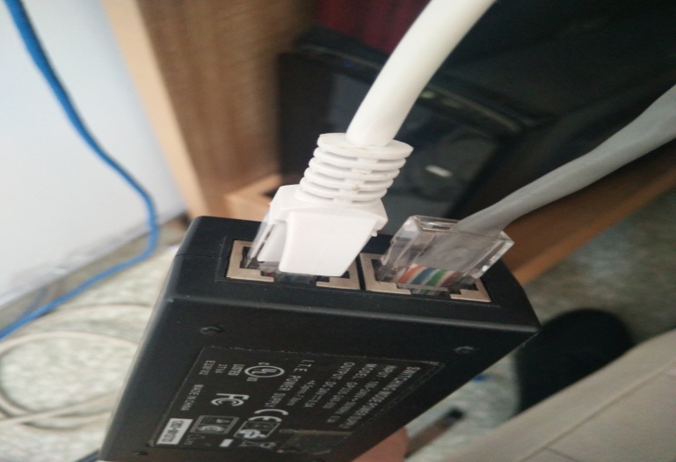
- 然后找一根网线链接你的网桥，当你发现你的电源灯亮了就可以了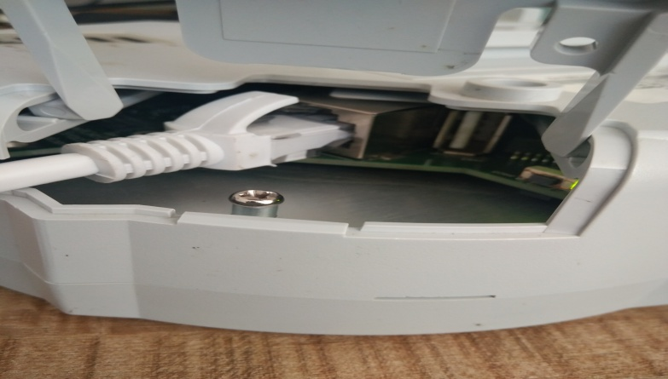
- 怎样登陆IP
- 你可以先把本地IP设置成一个固定的数
- 点击WINBOX进去他下面会有搜索设备的地方，在哪里你就会看到网桥信号。记得把密码全都删空（password）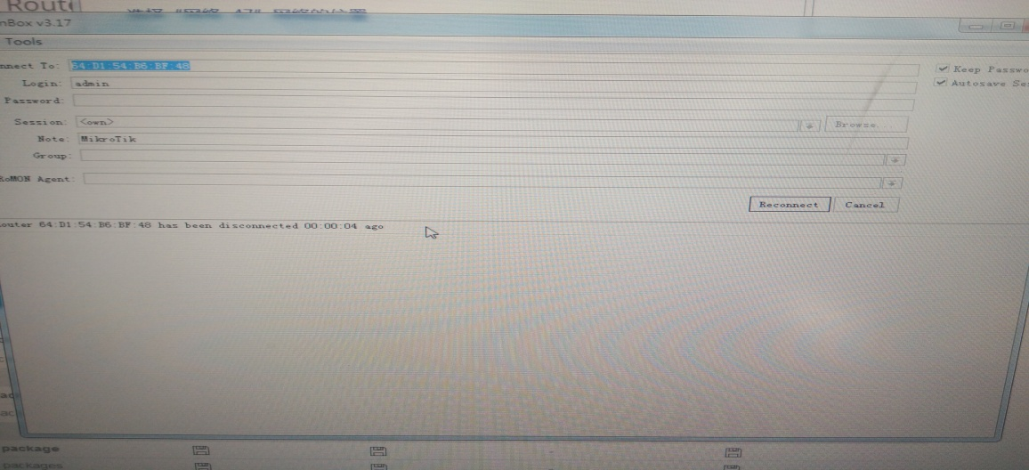
- 网桥的发射
- 连接网桥信号以后，点击connect进入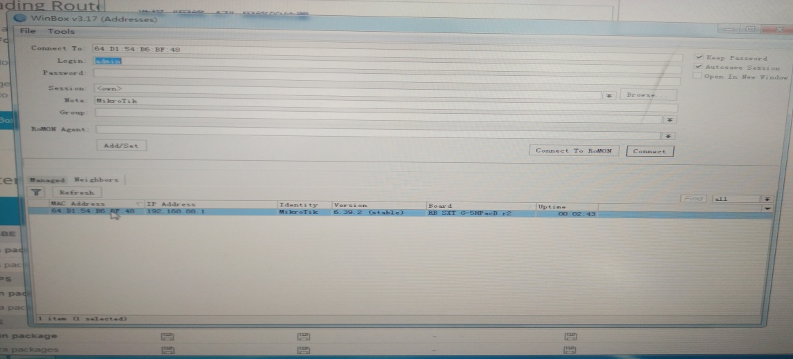
- 进去以后他会出现一个小页面，点击Renove Configuration清空默认记录。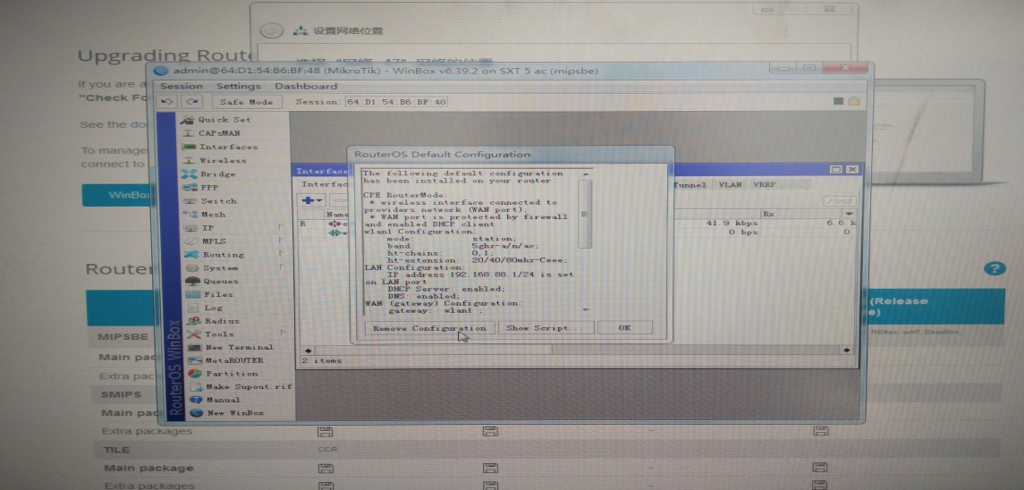
- 找到Bridge建立一个网桥，就是你会卡按到一个加号，点击他然后点OK。在Bridge会有一个Ports把他那里面的两个选项全部都选了。等一小会，会从新进去。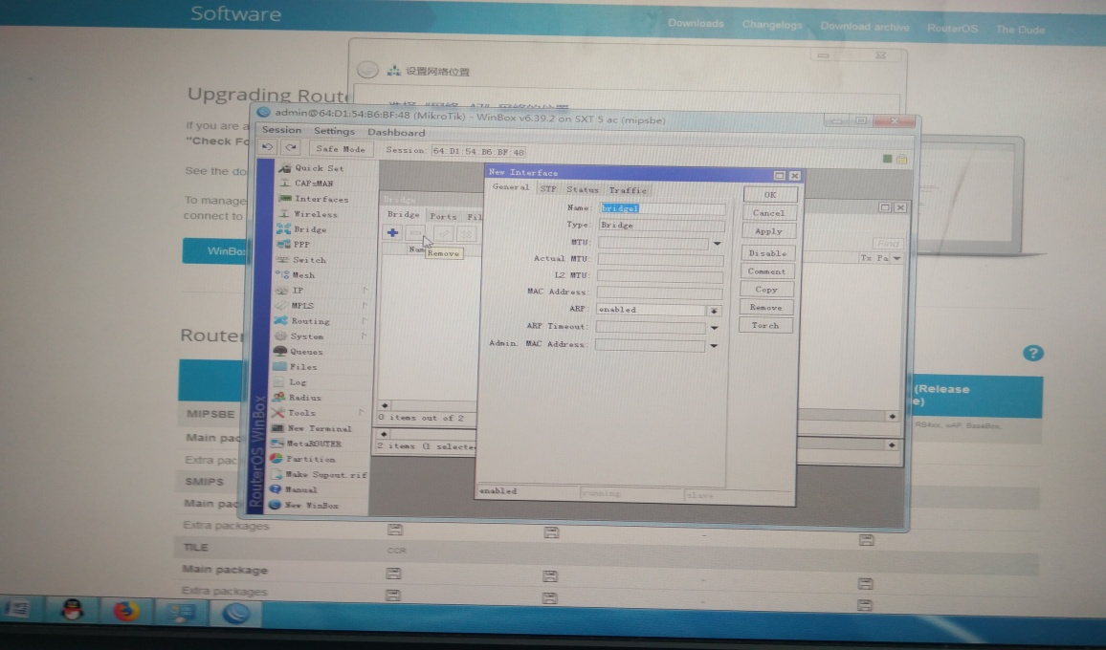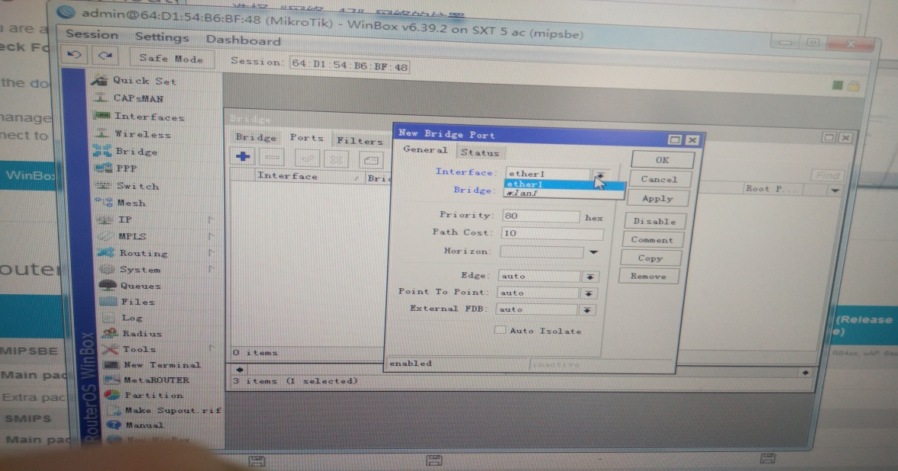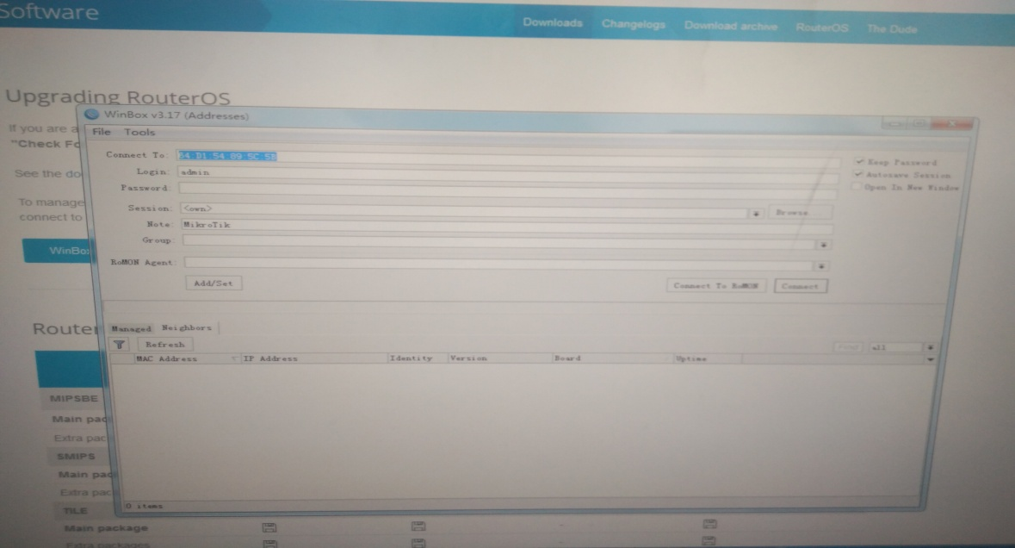
- 点IP~address，添加一个IP地址，在她的下面还有一各选项，选刚才搭建的网桥。也就是brigel。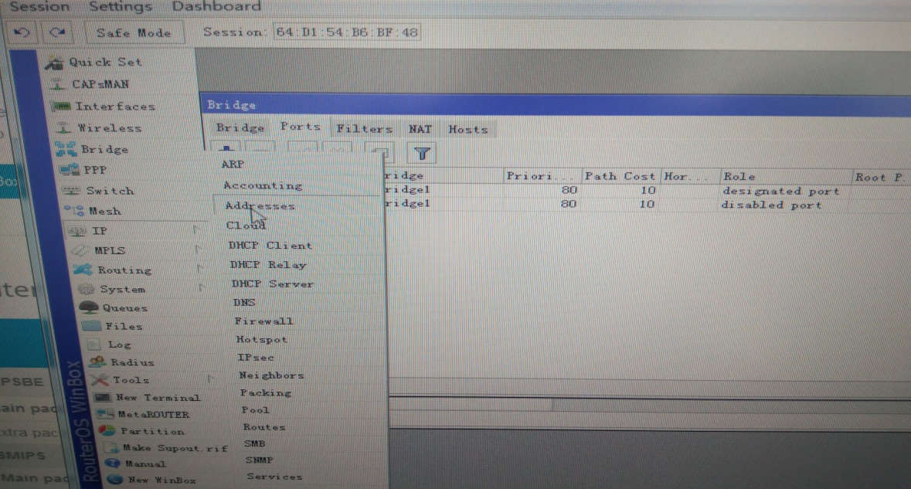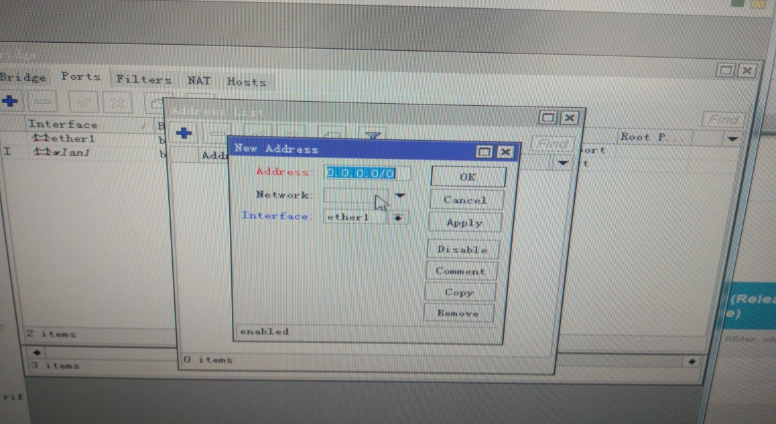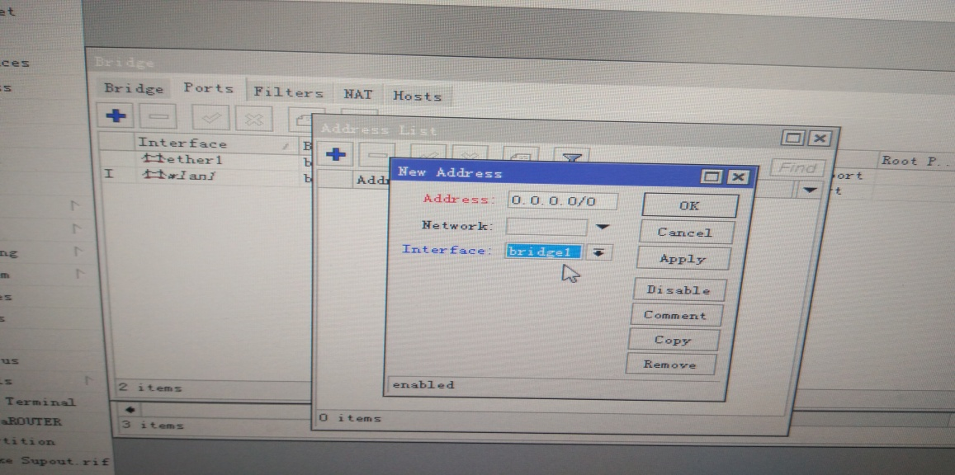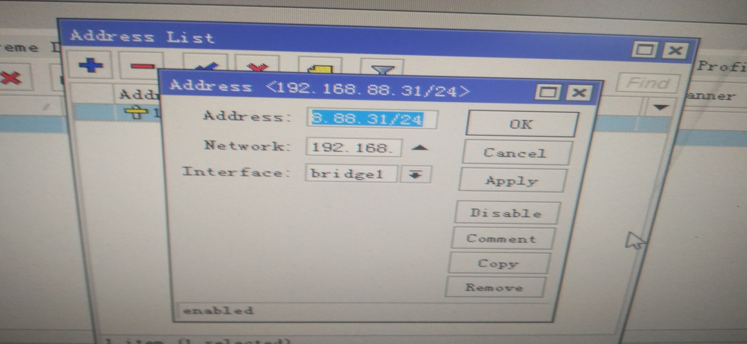
- Wireless无线网桥，security profiles里面去设密码，自己想一个，尽量数字和字母的组合。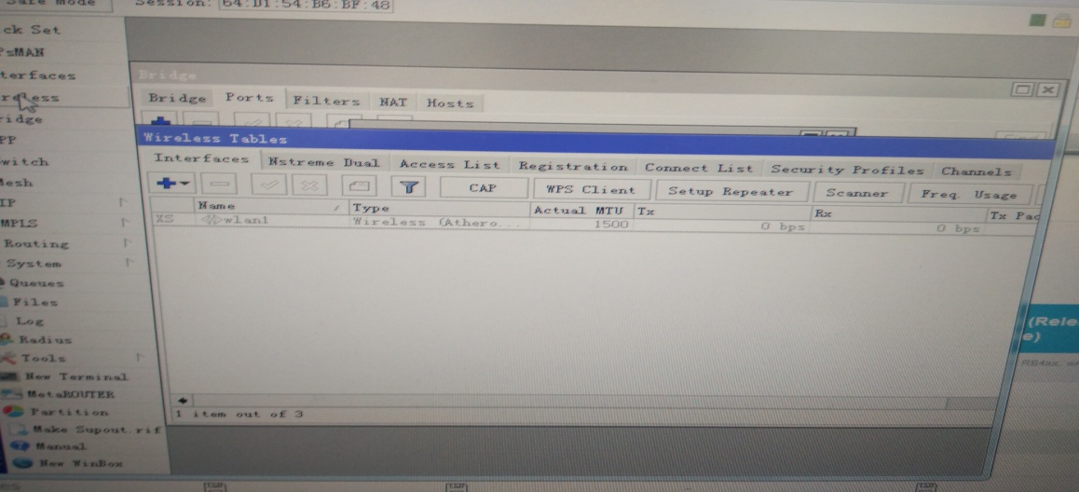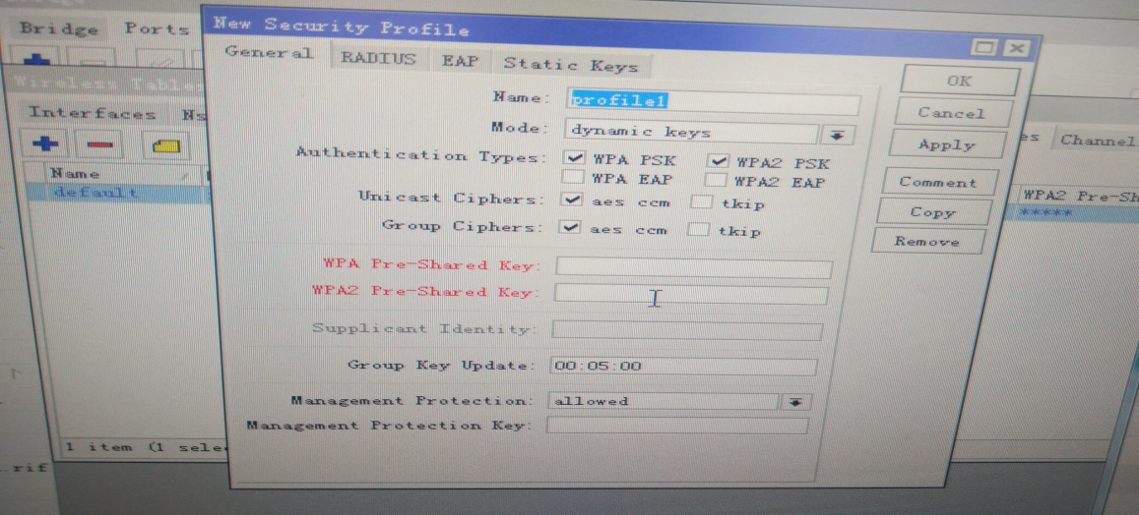
- 点击网桥里的勾，再双击wlanl，他会弹出来一的对话框，Wireless选桥（上面搭建的那个桥）就是发射信号，下面的Mode选bridg（还是之前的那个桥），band中选一个；chamel width还是选择其中一个；Freyuency同上SSTD这个网的名字然后Security protocol选择刚才有设密码的那个（proficel）。点击OK。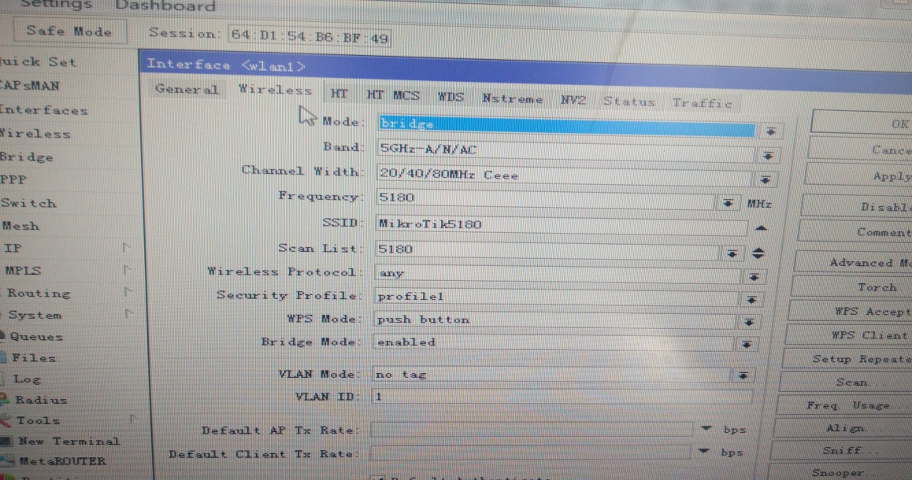
- 在这个的右边你会看到WDS；WDS Mode中选clynamic mesh;WDS D额fault Bridge中选择bridgel，然后点击OK，好了发射就做好了。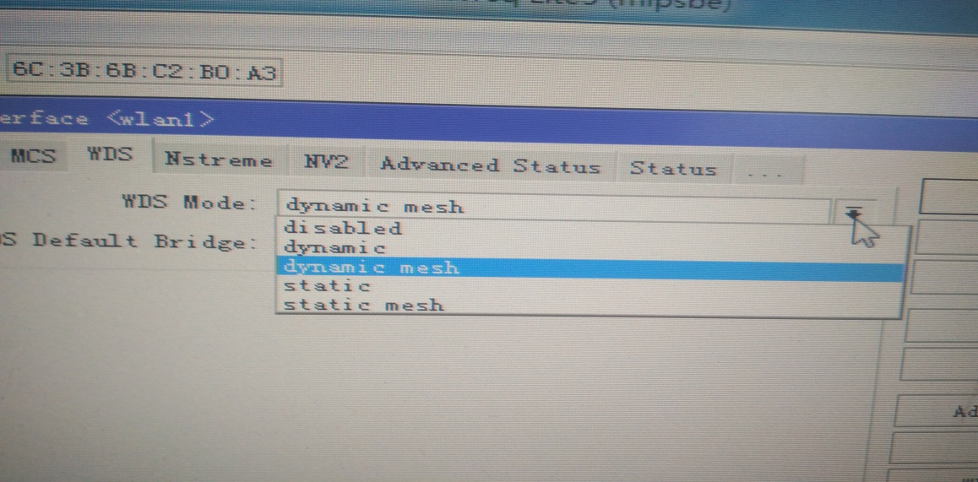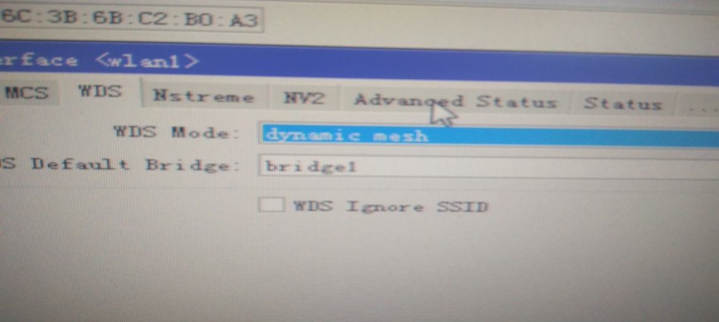
- 网桥的接收
- 连接网桥信号以后，点击connect进入
- 进去以后他会出现一个小页面，点击Renove Configuration清空默认记录。
- 找到Bridge建立一个网桥，就是你会卡按到一个加号，点击他然后点OK。在Bridge会有一个Ports把他那里面的两个选项全部都选了。等一小会，会从新进去。
- 点IP~address，添加一个IP地址，在她的下面还有一各选项，选刚才搭建的网桥。也就是brigel【IP地址不要和发射的一样，（例：192.168.88.30/24；192.168.88.31/240）】
- Wireless无线网桥，security profiles里面去设密码，自己想一个，尽量数字和字母的组合（密码要和发射的密码一样）。
- 点击网桥里的勾，再双击wlanl，他会弹出来一的对话框，Wireless；Mode选station wds(这个事接收信号)，band中选和发射桥一样的；chamel width还是选择和发射桥一样的；Freyuency同上SSTD这个网的名字然后Security protocol选择刚才有设密码的那个（proficel）。点击OK。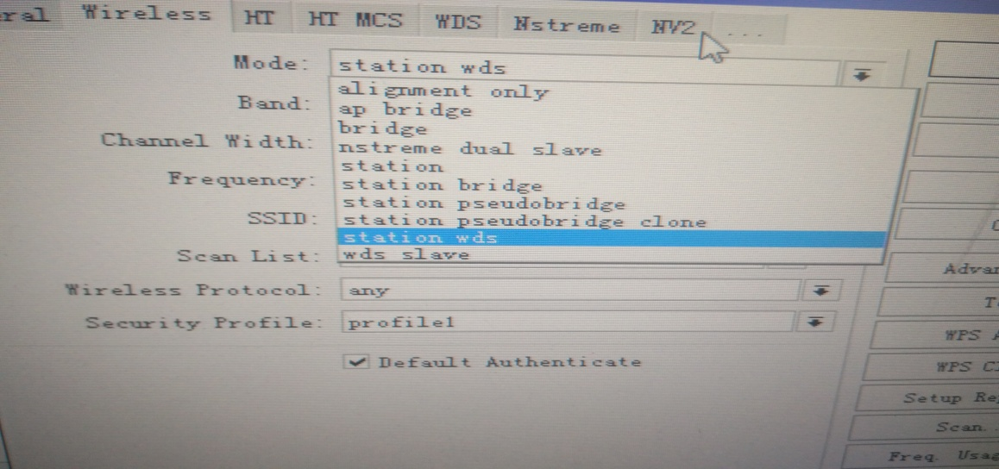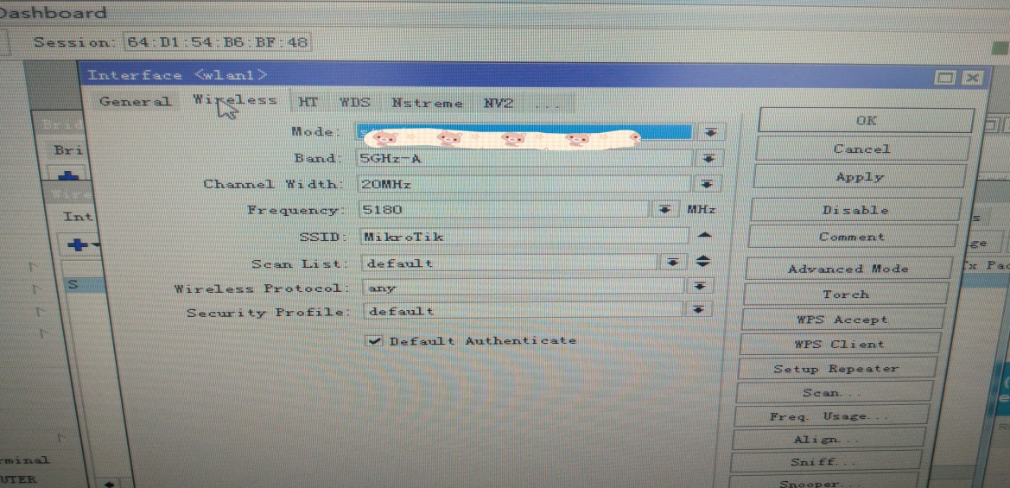
- 在这个的右边你会看到WDS；WDS Mode中选dynamic mesh;WDS D额fault Bridge中选择bridgel，然后点击OK，好了接收就做好了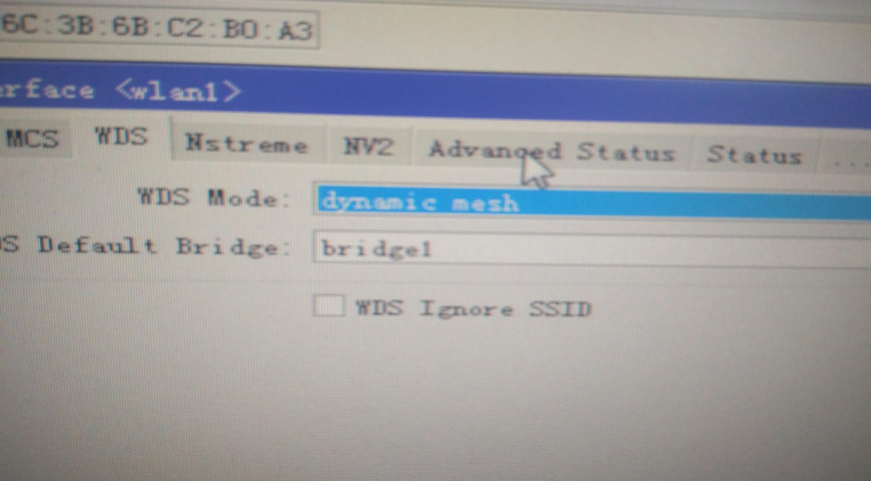
八、怎样还原设备
1、它通常会有一个小按钮（reset）这个按钮，首先把电源关了，然后按住不放，再把电源插上大概等10秒他的那个小人那个灯闪了以后就可以了；设备已经还原。